**OPPORTUNITY INTERNACIONAL**

**ESCUELA SECUNDARIA TÉCNICA EMPRENDEDORA**

**FERIA DE CIENCIAS 2023**



**TÍTULO:** Crear un sitio web de directorio de pequeñas y medianas empresas ubicadas en la ciudad de Diriomo para la promoción de productos y servicios.

**Elaborado por:**  
Celeste Esmeralda Carballo Vargas.  
Oscar Danilo Obando Rubio.  
Alex Moisés Sánchez Balladares.  
Nazareth Judith Valverde Aguirre.

**Tutor:**Moisés Hernández

**Undécimo grado B – Turismo**

**Fecha:**

Sábado 03 de junio del 2023

**DIRIOMO-GRANADA**

**CONTENIDO:**

**INTRODUCCIÓN:**

El municipio de Diriomo ha experimentado un crecimiento significativo en el sector comercial en los últimos años, con la apertura de diversas pequeñas y medianas empresas. Sin embargo, los habitantes a menudo enfrentan dificultades al buscar información sobre los establecimientos locales, lo que dificulta la toma de decisiones de compra. Con el fin de abordar esta problemática, se ha propuesto la creación de un sitio web de directorio empresarial que facilite a los usuarios encontrar información relevante sobre productos y servicios de las pequeñas y medianas empresas de Diriomo.

**RESUMEN:**

El proyecto tiene como objetivo crear un sitio web de directorio empresarial que permita a los habitantes de Diriomo acceder fácilmente a información relevante sobre las pequeñas y medianas empresas locales. El sitio web ofrecerá una plataforma práctica para que los usuarios encuentren productos y servicios de estas empresas. El desarrollo del proyecto incluirá la implementación de un código en Visual Studio, la promoción del sitio web a través de redes sociales y la creación de una interfaz gráfica amigable para el usuario**.**

**ABSTRACT:**

The project aims to create a business directory website that allows the residents of Diriomo to easily access relevant information about local small and medium-sized enterprises. The website will provide a practical platform for users to find products and services offered by these businesses. The project development will involve implementing code in Visual Studio, promoting the website through social media, and creating a user-friendly graphical interface.

**OBJETIVO:**

**Objetivo General:**

Crear una página web basada en HTML que facilite a los usuarios encontrar información relevante de los productos y servicios de las pequeñas y medianas empresas de la ciudad de Diriomo de las pequeñas y medianas empresas de la ciudad de Diriomo.

**Objetivo Específico:**

* Desarrollar un código en Visual Studio para llevar a cabo la realización de la página web.
* Dar a conocer la página web por medio de redes sociales para que pueda ser conocida por los habitantes de Diriomo.
* Desarrollar una interfaz gráfica amigable al usuario.
* Brindar el enlace de la página web a amigos y familiares para que puedan acceder a esta.

**JUSTIFICACIÓN:**

Diriomo ha experimentado un notable desarrollo comercial en los últimos años, lo cual ha llevado al establecimiento de diversos negocios locales. Sin embargo, los habitantes del municipio a veces se enfrentan a situaciones donde necesitan adquirir productos importantes, pero carecen de información básica sobre los establecimientos. Esto dificulta determinar si hay locales disponibles que puedan atender sus necesidades o si ofrecen los productos requeridos.

Conscientes de estas problemáticas, hemos decidido crear una página web que facilite a las personas la búsqueda de información sobre los establecimientos de manera práctica. Nuestro objetivo es brindar a los usuarios una plataforma que les permita encontrar datos relevantes de los negocios locales de forma rápida y sencilla.

**METODOLOGÍA:**

Como primer paso se realizó una investigación sobre las pequeñas y medianas empresas que existen en el municipio de Diriomo, recopilando información sobre datos importantes como nombre, actividad económica, generales (teléfono, dirección, correo, redes sociales de la empresa, nombre de contacto).

Cuando se recopilaron los datos se procedió a llevar a cabo la realización de la página web. Se utilizó el entorno de desarrollo Visual Studio para desarrollar el código del sitio web. Se implementó HTML como lenguaje de marcado y CSS para la presentación visual. También se aprovechó herramientas como Bootstrap para facilitar el diseño y la realización del sitio web.

**MARCO TEÓRICO:**

(Prosegur.es 2021, julio 30). Dice que los directorios de empresa son páginas web, o portales, que muestran un compendio de compañías, clasificadas por los sectores de actividad en los que operan. Existen diferentes listados de empresas por internet y en todos ellos se ofrece información más o menos básica de las sociedades (razón social, dirección, datos de contacto y tipo de actividad). En otras palabras, los directorios sirven para que los usuarios que navegan en la web puedan encontrar una empresa de un determinado sector de forma sencilla y rápida.

Según (María, R. A. R. Recuperado el 23 de mayo de 2023) HTML es el lenguaje con el que se escriben las páginas web (Hyper Text Markup Language), mejor conocido como HTML. Las páginas web pueden ser vistas por el usuario mediante un tipo de aplicación llamada navegador. Se puede decir por lo tanto que HTML es el lenguaje usado por los navegadores para mostrar las páginas webs al usuario, siendo hoy en día la interface más extendida en la red.

(Solís 2014) nos dice que las siglas CSS son de “Cascade Style Sheet”, en español hojas de estilo en cascadas. CSS es un lenguaje que nos permite otorgar atributos a los elementos de los documentos realizados en HTML (Hyper Text Markup Language, en español lenguaje de marcado de hipertexto); CSS permite realizar una separación del diseño (formato y estilos) de los contenidos de las páginas webs. Es importante resaltar que, hay características que ofrece CSS y que también se pueden realizar en HTML, pero CSS tiene una mayor cantidad de opciones para personalizar los elementos de una página web en general.

(Madrid.org. Recuperado el 4 de junio de 2023) nos dice que una Página Web es un documento electrónico que forma parte de la WWW (World Wide Web) generalmente construido en el lenguaje HTML (Hyper Text Markup Language o Lenguaje de Marcado de Hipertexto) ó en XHTML (eXtensible Hyper Text Markup Language o Lenguaje de Marcado de Hipertexto Extensible). Este documento puede contener enlaces (característica del hypertext) que nos direcciona a otra Página Web cuando se efectúa el click sobre él. Para visualizar una Página Web es necesario el uso de un Browser o navegador.

Según (Axarnet. (s/f). Recuperado el 4 de junio de 2023) un archivo index.html enlazado hacia otros archivos .html entre sí, que es lo que formaba la página web. Estos archivos había que subirlos a un servidor para poder ver el sitio en Internet.

(Deyimar, A. 2020, agosto 28) dice que Bootstrap es un framework de desarrollo web gratuito y de código abierto. Está diseñado para facilitar el proceso de desarrollo de los sitios web responsivos y orientados a los dispositivos móviles, proporcionando una colección de sintaxis para diseños de plantillas. En otras palabras, Bootstrap ayuda a los desarrolladores a construir sitios web más rápidamente, ya que no tienen que preocuparse por los comandos y funciones básicos. Consta de scripts basados en HTML, CSS y JS para diversas funciones y componentes relacionados con el diseño web.

(KeepCoding Bootcamps 2022, octubre 14). Orienta Live server en Visual Studio Code es una herramienta que nos permite lanzar un servidor de desarrollo local para previsualizar en el navegador lo que estamos escribiendo en nuestro editor de código. Lo interesante de esta herramienta es que la previsualización se actualiza inmediatamente al guardar el proyecto desde el editor. Esto es ideal para revisar los cambios que hacemos en nuestras páginas tanto estáticas como dinámicas.

**RESULTADOS:**

<!DOCTYPE html>

<html lang="en">

<head>

    <meta charset="UTF-8">

    <meta http-equiv="X-UA-Compatible" content="IE=edge">

    <meta name="viewport" content="width=device-width, initial-scale=1.0">

    <title>Document</title>

    <link rel="stylesheet" href="https://cdn.jsdelivr.net/npm/bootstrap@4.6.2/dist/css/bootstrap.min.css" integrity="sha384-xOolHFLEh07PJGoPkLv1IbcEPTNtaed2xpHsD9ESMhqIYd0nLMwNLD69Npy4HI+N" crossorigin="anonymous">

    <link rel="stylesheet" href="/styles/main.css">

    <script src="https://cdn.jsdelivr.net/npm/jquery@3.5.1/dist/jquery.slim.min.js" integrity="sha384-DfXdz2htPH0lsSSs5nCTpuj/zy4C+OGpamoFVy38MVBnE+IbbVYUew+OrCXaRkfj" crossorigin="anonymous"></script>

    <script src="https://cdn.jsdelivr.net/npm/bootstrap@4.6.2/dist/js/bootstrap.bundle.min.js" integrity="sha384-Fy6S3B9q64WdZWQUiU+q4/2Lc9npb8tCaSX9FK7E8HnRr0Jz8D6OP9dO5Vg3Q9ct" crossorigin="anonymous"></script>

    <script src="https://cdn.jsdelivr.net/npm/jquery@3.5.1/dist/jquery.slim.min.js" integrity="sha384-DfXdz2htPH0lsSSs5nCTpuj/zy4C+OGpamoFVy38MVBnE+IbbVYUew+OrCXaRkfj" crossorigin="anonymous"></script>

    <script src="https://cdn.jsdelivr.net/npm/popper.js@1.16.1/dist/umd/popper.min.js" integrity="sha384-9/reFTGAW83EW2RDu2S0VKaIzap3H66lZH81PoYlFhbGU+6BZp6G7niu735Sk7lN" crossorigin="anonymous"></script>

    <script src="https://cdn.jsdelivr.net/npm/bootstrap@4.6.2/dist/js/bootstrap.min.js" integrity="sha384-+sLIOodYLS7CIrQpBjl+C7nPvqq+FbNUBDunl/OZv93DB7Ln/533i8e/mZXLi/P+" crossorigin="anonymous"></script>

</head>

<body>

    <nav class="navbar navbar-expand-lg navbar-light" style="background-color:antiquewhite;">

        <a class="navbar-brand" href="#"><img src="imagenes/cooperar.png" height= "40px" alt=""></a>

        <button class="navbar-toggler" type="button" data-toggle="collapse" data-target="#navbarSupportedContent" aria-controls="navbarSupportedContent" aria-expanded="false" aria-label="Toggle navigation">

          <span class="navbar-toggler-icon"></span>

        </button>

        <div class="collapse navbar-collapse" id="navbarSupportedContent">

          <ul class="navbar-nav mr-auto">

            <li class="nav-item active">

              <a class="nav-link" href="#">Home <span class="sr-only">(current)</span></a>

            </li>

            <li class="nav-item">

              <a class="nav-link" href="#">Link</a>

            </li>

            <li class="nav-item dropdown">

              <a class="nav-link dropdown-toggle" href="#" role="button" data-toggle="dropdown" aria-expanded="false">

                Dropdown

              </a>

              <div class="dropdown-menu">

                <a class="dropdown-item" href="#">Action</a>

                <a class="dropdown-item" href="#">Another action</a>

                <div class="dropdown-divider"></div>

                <a class="dropdown-item" href="#">Something else here</a>

              </div>

            </li>

            <li class="nav-item">

              <a class="nav-link disabled">Disabled</a>

            </li>

          </ul>

          <form class="form-inline my-2 my-lg-0">

            <input class="form-control mr-sm-2" type="search" placeholder="Search" aria-label="Search">

            <button class="btn btn-outline-success my-2 my-sm-0" type="submit">Search</button>

          </form>

        </div>

    </nav>

    <section class="container-flex">

    <div id="carouselExampleCaptions" class="carousel slide" data-ride="carousel">

        <ol class="carousel-indicators">

            <li data-target="#carouselExampleCaptions" data-slide-to="0" class="active"></li>

            <li data-target="#carouselExampleCaptions" data-slide-to="1"></li>

            <li data-target="#carouselExampleCaptions" data-slide-to="2"></li>

        </ol>

        <div class="carousel-inner">

            <div class="carousel-item active">

            <img src="imagenes/1aab4a8878c0e8b0e3f6a3ad8c7a215d.jpg" class="d-block w-100 fondo" height= "560px" weight="1000px" alt="...">

            <div class="carousel-caption d-none d-md-block">

                <h1>First slide label</h1>

                <p>Lorem ipsum dolor sit amet consectetur adipisicing elit. Nisi minima necessitatibus eveniet autem exercitationem repudiandae, quasi quas corporis error harum rem maiores deserunt libero, vero magnam assumenda hic corrupti quidem!.</p>

            </div>

            </div>

            <div class="carousel-item">

            <img src="imagenes/dbc8dfc2cc8268157aefcebf3f837a04.jpg" class="d-block w-100"  height= "560px" weight= "1000px" alt="...">

            <div class="carousel-caption d-none d-md-block">

                <h1>Second slide label</h1>

                <p>Some representative placeholder content for the second slide.</p>

            </div>

            </div>

            <div class="carousel-item">

            <img src="imagenes/R.jpg" class="d-block w-100"  height= "560px"  weight="1000px"  alt="...">

            <div class="carousel-caption d-none d-md-block">

                <h1>Third slide label</h1>

                <p>Some representative placeholder content for the third slide.</p>

            </div>

            </div>

        </div>

        <button class="carousel-control-prev" type="button" data-target="#carouselExampleCaptions" data-slide="prev">

            <span class="carousel-control-prev-icon" aria-hidden="true"></span>

            <span class="sr-only">Previous</span>

        </button>

        <button class="carousel-control-next" type="button" data-target="#carouselExampleCaptions" data-slide="next">

            <span class="carousel-control-next-icon" aria-hidden="true"></span>

            <span class="sr-only">Next</span>

        </button>

        </div>

    </section>

    <section class="mt-5">

        <div class="container">

            <div class="row">

                <div class="col-4">

                    <img src="imagenes/cooperar.png" alt="">

                </div>

                <div class="col-8 texto-centrado">

                    <div class="text-center">

                        <h3>Quienes somos</h3>

                        <p>Lorem ipsum dolor sit amet consectetur adipisicing elit. Dolore porro voluptatum qui fugiat molestias, libero quam aspernatur voluptatibus ipsa nobis sed aliquid asperiores cum deserunt facere nihil doloremque repudiandae praesentium!</p>

                    </div>

                </div>

            </div>

        </div>

    </section>

</body>

</html>

@import url("https://fonts.googleapis.com/css2?family=Bitter&display=swap");

  @import url('https://fonts.googleapis.com/css?family=Sofia&effect=fire');

body{

    font-family: 'Sofia';

}

h1{

    font-size: 60px;

}

.texto-centrado {

    background-color: antiquewhite;

    width: 50px; /* Ajusta el ancho del div según tus necesidades */

    height: 200px; /* Ajusta la altura del div según tus necesidades */

    border: 1px solid black; /* Solo para visualización, puedes omitirlo */

    display: flex;

    justify-content: center;

    align-items: center;

    margin-top: 40px;

  }

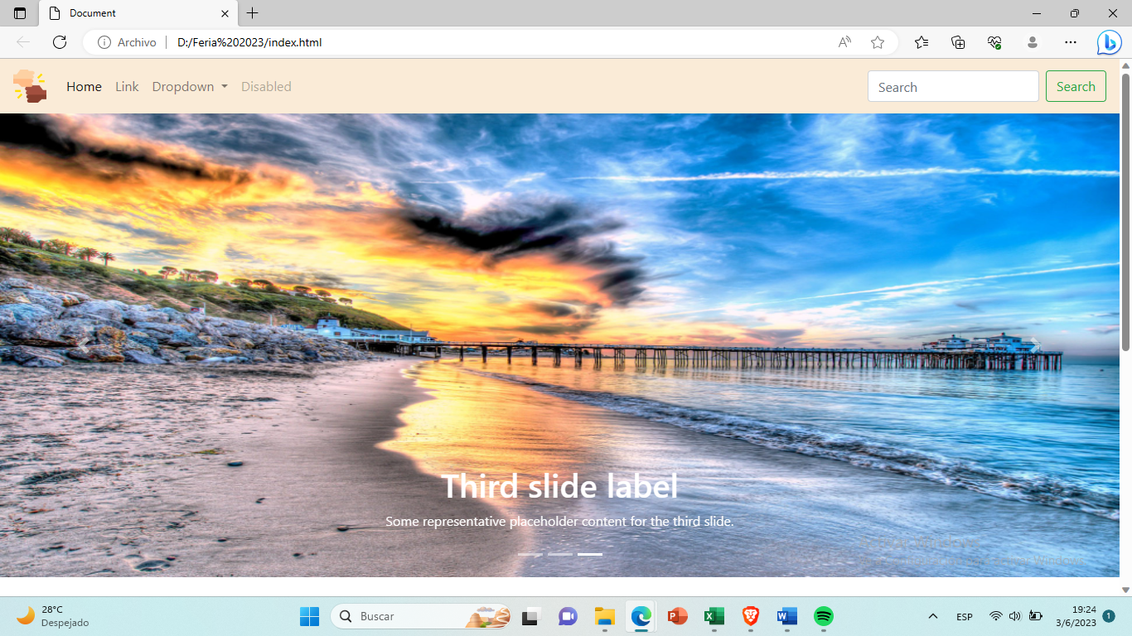

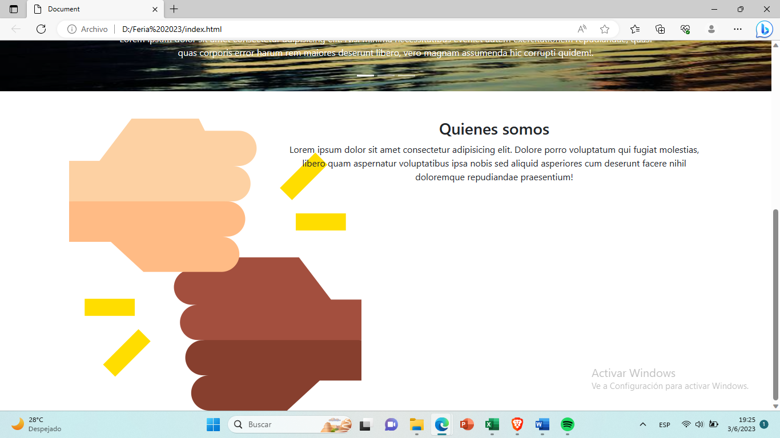

**BIBLIOGRAFÍA:**

1. Qué son y para qué sirven los directorios de empresa. (2021, julio 30). Prosegur.es. <https://zonapyme.prosegur.es/directorios-de-empresa>
2. (Académica, U., & Nezahualcóyotl, P. (s/f). Asignatura: Programación Web Tema: HTML. Uaemex.mx. Recuperado el 23 de mayo de 2023, de <http://ri.uaemex.mx/oca/bitstream/20.500.11799/33526/1/secme-18912.pdf> )
3. Tinoco, E. E. C., & Solís, I. S. (2014). Programación web con CSS, JavaScript, PHP y AJAX. Iván Soria Solís.
4. ¿QUÉ ES UNA PÁGINA WEB? Madrid.org. Recuperado el 4 de junio de 2023, de https://www.madrid.org/cs/StaticFiles/Emprendedores/GuiaEmprendedor/tema7/F49_7.9_WEB.pdf
5. Axarnet. (s/f). Archivo index.html: qué es y cómo se crea【Pasos】. Axarnet.es. Recuperado el 4 de junio de 2023, de <https://axarnet.es/blog/que-es-index-html>
6. Deyimar, A. (2020, agosto 28). ¿Qué es Bootstrap? - Una guía para principiantes. Tutoriales Hostinger. <https://www.hostinger.co/tutoriales/que-es-bootstrap>
7. Live server en Visual Studio Code. (2022, octubre 14). KeepCoding Bootcamps. <https://keepcoding.io/blog/live-server-en-visual-studio-code/>